Bock auf Sport? Aber nicht allein?
Das Betriebssportangebot bei Hellmann
Allein Sport machen ist euch zu doof oder euer Schweinehund fesselt euch ans Sofa?
Mit dem Betriebssportangebot von Hellmann können wir da Abhilfe schaffen!

Montags & Mittwochs: Betriebssport Fitness (Körperfreunde)
- Wann: 17.30 Uhr – 18.30 Uhr
- Wo: Am Speicher 1, 49090 Osnabrück
- Wer: Für Anfänger geeignet und ohne Geräte
- Voraussetzung: Hansefit-Mitgliedschaft

Dienstags: Badminton-Betriebssport
- Wann: ab ca. 18.30 Uhr
- Wo: Bahama-Sports Lüstringen/Racket Sports Park
- Wer: Für Anfänger und Geübte
- Voraussetzung: Hansefit-Mitgliedschaft oder Eigenanteil

Donnerstags: After-Work YOGA
- Wann: 17.30 Uhr – 18.30 Uhr,
- Wo: Im Atrium Speicher III oder in der Speicherbar
- Wer: Für Anfänger und Profis
- Voraussetzung: keine, Hansefit-Mitgliedschaft optional

Sonntags: Fußball-Betriebssport im Soccer-Center Atter
- Wann: ca. 18 Uhr – 19 Uhr
- Wo: Soccer-Halle Atter
- Wer: Für Anfänger und Profis
- Voraussetzung: keine

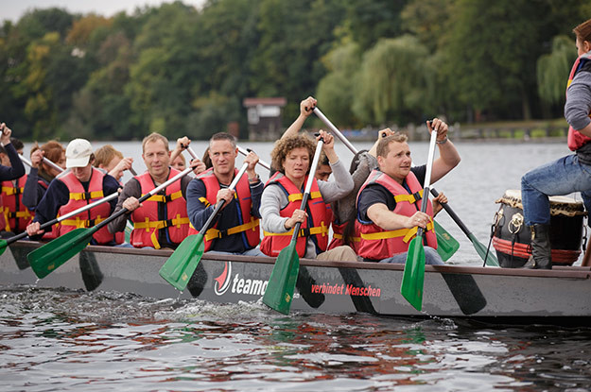
Sonntags: Drachenboot-Betriebssportgruppe
- Wann: ca. 13 Uhr – 14.30 Uhr
- Wo: Wassersportverein Osnabrück
- Wer: Für Anfänger und Profis
- Voraussetzung: keine
Weitere Information erhaltet ihr bei Adam Pietzka:
Phone +49 541 605-6017
Mobile +49 151 2034 6017
E-Mail Adam.Pietzka@hellmann.com

